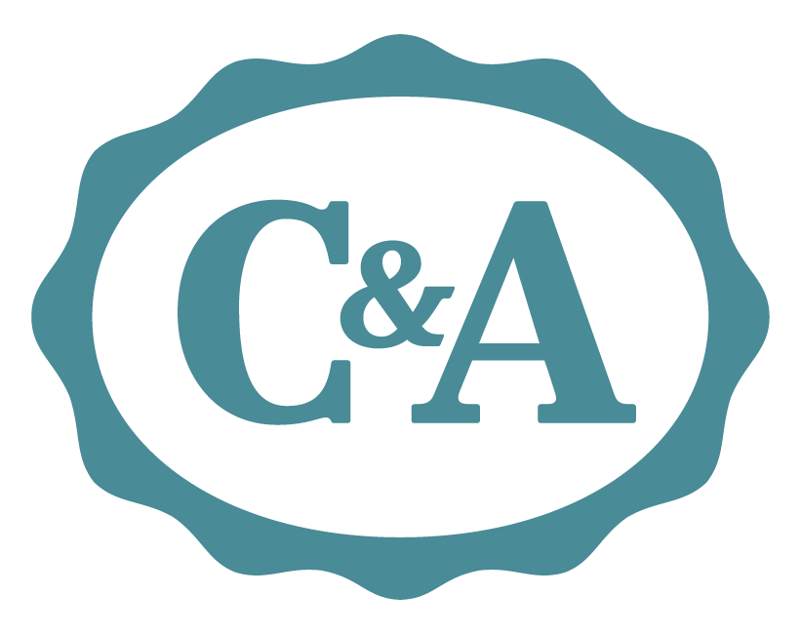

¡REGRESA A CLASES CON EL ESTILO MÁS COOL DE C&A!

Ciudad de México, 18 de julio del 2022 - ¿Estás listo para volver a clases y sorprender a todos con tu nuevos outfits? Sabemos que sí, porque comenzar un nuevo año en la escuela siempre es una aventura emocionante, más si llevas la tendencia del momento: denim looks.

Y si buscas lo mejor, recuerda que la mezclilla de C&A es 100% hecha en México y su calidad y variedad de estilos es ya conocida por todos nuestros clientes. Al ser un material atemporal y duradero, la mezclilla es indispensable en nuestro guardarropa.

Por eso queremos compartirte algunos tips que te servirán de guía para lograr el denim look perfecto:

- Unos jeans son el mejor comienzo, pues al ser un básico atemporal te permiten jugar con muchos estilos. Además, ahora todos los modelos de la marca son Bio-Wash, que ahorran hasta un 60% de agua en su proceso de fabricación.

- Suma cualquier prenda en denim además de los clásicos jeans. En C&A puedes encontrar chamarras oversize, jumpsuits relajados, pantalones en distintos fits, minifaldas y shorts… ¡Tienes mucho de dónde escoger!

- ¿Quieres resaltar con prendas sport en colores contrastantes? Las puedes encontrar aquí: chamarras, hoodies y sudaderas en bloques de color, además de joggers y shorts ultra cómodos. Ahora, si prefieres un look neutro o monocromo, combina con prendas en azules y blancos.

- Si quieres darle ese toque especial a tu outfit y mostrar tu personalidad, esta colección cuenta con prendas ligeras con las que puedes hacer layering y crear un look ideal para la escuela.

- Complementa tu atuendo con unos total white sneakers, unas botas cargo y hasta tacones de divertidos colores si lo que buscas es elevar tu outfit.

- Además encontrarás el accesorio que no puedes olvidar para llevar todos tus útiles ese primer día y seguir manteniendo el estilo: ¡mochilas para todos los estilos!

- Por último, súbete al trend noventero y revive la nostalgia con una de nuestras playeras especiales en colaboración con Nickelodeon.

¡Corre a tu tienda C&A más cercana o visita cyamoda.com y regresa a clases con el mejor estilo!

#RegresoaClasesCYA

Acerca de C&A:

C&A México es una marca que diseña, desarrolla y comercializa moda accesible de forma responsable, poniendo especial atención en las necesidades y estilos del mercado mexicano. Busca sorprender a clientes e inversionistas al ser una fuerza positiva con lo que hacen, y en la forma en que lo hacen.

Actualmente cuenta con 77 sucursales en el interior de la República Mexicana.

Para más información visita: http://www.cyamoda.com

O síguenos en:

Facebook: @cymoda
Instagram: @cyamoda
Twitter: @cyamoda

---

Contacto de Relaciones Públicas:
Laura Briones
Ejecutiva de cuenta
laura.briones@another.co
Tel: 55 13 72 9330

Contacto de Relaciones Públicas:
Jimena Valdez
Coordinadora de relaciones públicas
gvaldez@cyamexico.com
Tel: (33) 3100 8628

